Relatório 2: Relacionando as Tabelas

# Tabelas

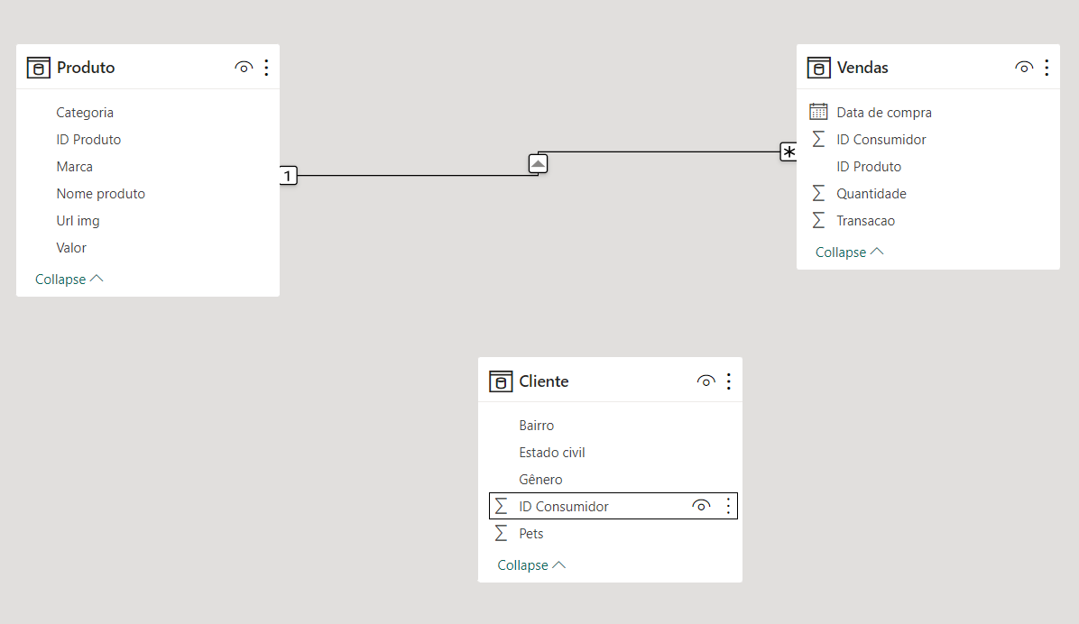

Depois de importar os dados e fazer os tratamentos necessários, percebi que o Power BI conseguiu detectar um relacionamento entre as tabelas Produto e Vendas, porém ele não fez o mesmo com a tabela Cliente e Vendas, então criei o relacionamento manualmente, pois ambos têm um campo em comum que é o ID Consumidor.

Porém apareceu um problema, na tabela pai, que no caso é a Cliente, o Power BI detectou qua há valores null na tabela e isso impediu que eu fizesse o relacionamento da maneira correta.

Na imagem abaixo está já explica de forma mais explícita.

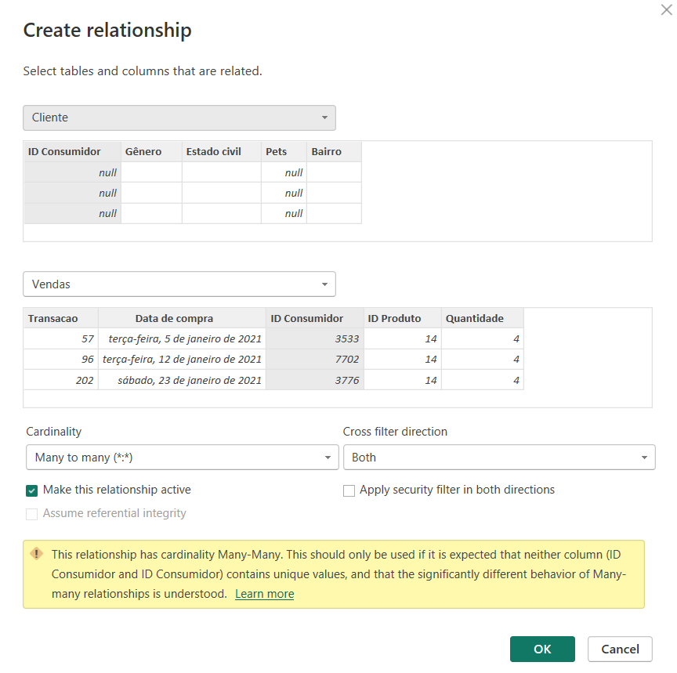

Para arrumar esse problema foi necessário ir no Power Query, selecionar a tabela Cliente e em cima da coluna ID Consumidor e clicar em uma opção chamada **Remove Empty** ou **Remover Vazio**, nela consegui fazer um filtro que não mostre nenhum valor nulo e isso resolveu o problema.

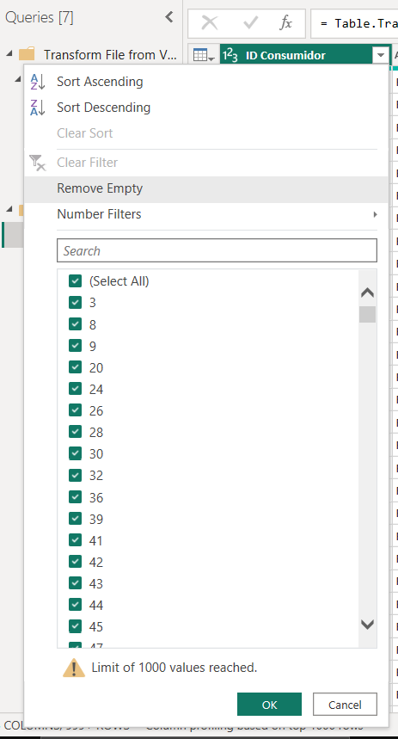

Em seguida fiz uma segunda tentativa de criar o relacionamento e fui bem sucedido.

